«Кораблик»
МДОУ «Детский сад № 26»
Ежеквартальная газета для детей и родителей

Всем доброго времени суток.
В нашем дошкольном учреждении с 2003 года выпускалась газета для детей и родителей «Родничок» (смотри сайт детского сада: https://mdou26.edu.yar.ru/gazeta__quot_rodnichok_quot_.html).
Спустя 21 год мы решили реорганизовать нашу газету:
- во-первых, переименовать, теперь газета, как и наш детский сад будет называться «Кораблик»;
- во-вторых, газета будет издаваться ежеквартально;
- в-третьих, в газете будут отражаться материалы по рубрикам.

Встречайте наш первый выпуск обновленной газеты.

КАК МЫ ВЕСЕЛО ЖИВЕМ

Детки в садике живут,
Здесь играют и поют,
Здесь друзей себе находят,
На прогулку с ними ходят.
Вместе спорят и мечтают,
Незаметно подрастают.
Детский сад — второй ваш дом,
Как тепло, уютно в нем!
Вы его любите, дети,
Самый добрый дом на свете!
(Г. Шалаева)
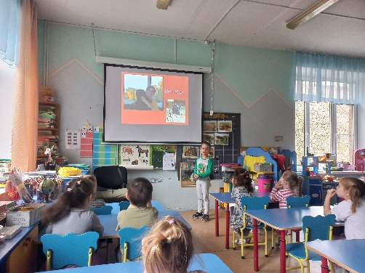
В детском саду дети проводят довольно большую часть времени, где они постоянно чем-то заняты: делают зарядку, играют, занимаются, гуляют, помогают взрослым… Чтобы жизнь детей в детском саду была занимательной и интересной, а материал усваивался лучше, педагоги с детьми старшего дошкольного возраста проводят «детский совет».
А что же такое детский совет?
Это технология обучения, которая объединяет детей и взрослых вокруг событий и совместных дел, то есть предусматривает полноправное участие ребенка в образовательном процессе, основанном на «субъект-субъектном» подходе, именно детям принадлежит роль инициаторов, активных участников, а не исполнителей указаний взрослых.
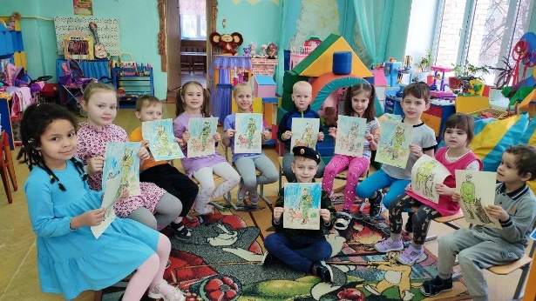
В нашем детском саду в начале учебного года, дети совместно с педагогом на установочном «детском совете» определяют круг тем актуальных и интересных для дошкольников, о чем они хотели бы узнать глубже или поделиться своими знаниями. В течении учебного года, одну неделю в месяц мы посвящаем исследованию этих тем, инициативу по подбору информации и материалов проявляют дети, и здесь очень важно, родителям поддержать детскую инициативу, помочь своему ребёнку, так как он еще не обладает теми возможностями, как взрослый. НО! Вклад взрослых в своего ребёнка многократно окупится, когда ваш ребёнок вырастет инициативным, умеющим думать и находить нужную информацию, способным на контакт и донесение своих мыслей и материалов большому кругу собеседников.
Мы хотим, чтобы наши воспитанники выросли умными и думающими людьми, поэтому используем в своей работе технологию «детский совет».
ОСТРОВОК БЕЗОПАСНОСТИ
Зимнее время — самое замечательное и радостное время года. В это время года особенно важно и взрослым, и детям соблюдать некоторые правила, во – первых, прежде всего, необходимо помнить о своей безопасности. При выходе на улицу следуйте нескольким простым правилам:
- Надевайте теплую и удобную одежду, которая не будет сковывать твои движения.
- После прогулок не забывайте высушить одежду и обувь после зимних забав ваших детей.
- При прогулке с ребенком объясните, чтобы ребенок не толкал других детей так как это может обернутся травмой.
- Объясните, что снежки нельзя бросать в голову.
- Если Ваш ребенок захотел построить снежный туннель, то следует отговорить его от этой затеи, так как снежный туннель может обвалится.
- Не следует кушать снег, лед, сосать сосульки, ну и естественно облизывать металлические конструкции.
- Нельзя прыгать по сугробам, в сугробах могут быть осколки бутылок, строительный мусор, пеньки и т.д.
- Руки должны быть свободными.

Если Вы падаете, то можете легко попытаться ухватится за что-нибудь или за человека, который идет рядом. Если не за что ухватится, то при падении стоит вытянуть руки чтобы не ударится подбородком об тротуар. Кроме того, нельзя подгибать во время падения руки под себя – Вы легко себя можете травмировать. Если Вы гуляете с ребенком – держите его за руку, а в момент падения просто приподнимете его – так можно избежать падения и травм.
- Обувь должна быть с нескользящей подошвой

Обувь должна быть по размеру ноги. Фурнитура должна работать и обеспечить ребенку комфорт и тепло. Нога в обуви должна сидеть крепко, защищая от попаданий снега во внутрь. При катаниях на горках и других зимних аттракционах обувь не должна слетать с ног ребенка. Стоит не забывать, что слишком тесная обувь – это замерзшие пальчики на ногах – обувь должна быть по размеру. Не стоит надевать слишком теплые носки – нога вспотеет и замерзнет. Перегрев ног ведет к нарушениям потоотделения ног. Стоит не забывать, что у девочек терморегуляция хуже нежели у мальчиков.
СОВЕТЫ ДОКТОРА НЕБОЛЕЙКИНА
Дети в зимний период нуждаются в особенном внимании к своему здоровью. В это время года дети часто болеют простудными заболеваниями, гриппом и другими вирусными инфекциями. Это связано с тем, что иммунитет детей еще не полностью сформирован, и они более уязвимы для вирусов.

Что такое иммунитет и почему его нужно укреплять
Под иммунитетом понимают систему защиты организма от воздействий различных факторов, приводящих к развитию заболеваний. Частое проникновение вирусов в организм, хронические заболевания — все это следствие ослабленной иммунной системы.
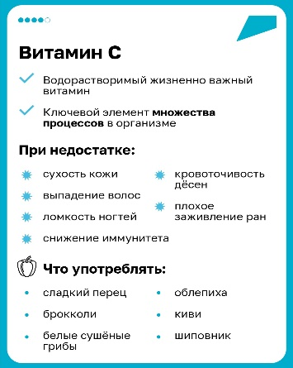
Основные признаки ослабленного иммунитета:
- ребёнок легко простужается;
- повышенная утомляемость;
- головные боли;
- нарушения сна.
Иммунитет снижается по многим причинам, чаще всего, из-за неблагоприятной экологической обстановки, несбалансированного питания, дефицита витаминов и минералов, стрессов и переутомления.
Укрепить иммунитет поможет употребление витаминов, правильное питание, достаточная физическая активность и умение расслабляться после рабочего дня. Не следует забывать и про достаточное количество сна, поскольку его недостаток также приводит к снижению защитных сил организма.
В зимний период рекомендуется употреблять больше овощей и фруктов, богатых витаминами и минералами. Также следует употреблять больше продуктов, содержащих белок, таких как мясо, рыба, яйца и молочные продукты. Они помогают поддерживать иммунитет и укрепляют организм.
Кроме того, родители должны следить за режимом дня ребенка и обеспечивать ему достаточное количество сна и отдыха.
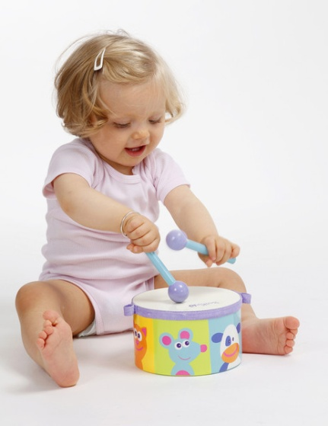
ПОЛЕЗНЫЕ СОВЕТЫ
Развивая чувство ритма, развиваем речь.
Речь неотделима от других сторон жизни человека. Чтобы речь у ребёнка сформировалась, необходимо развивать способности: подражательную (слышит и повторяет), двигательную (движения речевого аппарата), языковую (восприятие языка, возможность им пользоваться), символическую (обозначение символами), способности к воображению (поможет развитию высших речевых функций).
Особое место в развитии ребёнка занимает ритмическая способность. Уже с самых ранних проявлений лепета обнаруживается ритмическая повторяемость однородных слогов, затем – чередование разнородных.
Отмечается тесная связь лепета с ритмичными движениями: ребёнок взмахивает руками, прыгает, стучит игрушкой и выкрикивает слоги в ритме движений, движения прекращаются и ребёнок замолкает. Умение правильно воспроизводить разнообразные ритмы способствует правильному воспроизведению ритмического рисунка слов, их слоговой структуры, ускоряет развитие других лингвистических способностей.
Очень часто у детей, которых впоследствии обнаруживаются нарушения речи системного характера, в более младшем возрасте обнаруживается нарушение ритма, т.е. ребёнок приседает, хлопает не в такт. А позже такой ребёнок переставляет звуки или слоги в словах при произношении. Но это не является конечным злом, у такого ребёнка чаще всего в школе возникают проблемы при письме и чтении.
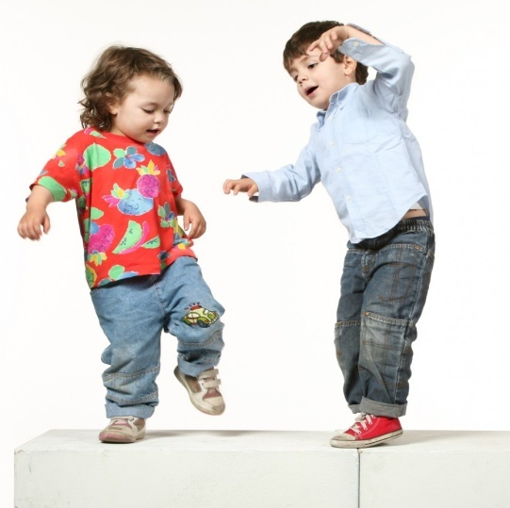
Чем могут родители помочь своему ребёнку в развитии ритмических способностей?
- Слушайте вместе с ребёнком музыку.
- Учите ребёнка воспроизводить мелодию (хлопками, постукиванием, пением и т.д.)
- Поощряйте движения под музыку.
- Инсценируйте детские потешки, песенки.
- Рисуйте узоры.
- Вырезайте из бумаги.
- Читайте стихи.
- Подбирайте рифмующиеся слова.
- Исключайте лишние слова из ритмического ряда.
Если в речи ребёнка обнаруживаете не единичные, а постоянные стойкие перестановки звуков и слогов – стоит обратиться к логопеду.
Выпуск № 1 (январь – март) 2024 года подготовили: учитель – логопед Курапина О.Н., воспитатели Мовсисян К.В., Шмакова В.А.

